**Министерство образования и науки Российской Федерации**

**ФЕДЕРАЛЬНОЕ ГОСУДАРСТВЕННОЕ БЮДЖЕТНОЕ ОБРАЗОВАТЕЛЬНОЕ УЧРЕЖДЕНИЕ ВЫСШЕГО ОБРАЗОВАНИЯ «МОСКОВСКИЙ ГОСУДАРСТВЕННЫЙ ТЕХНОЛОГИЧЕСКИЙ УНИВЕРСИТЕТ «СТАНКИН»**

**Москва**

**Кафедра электроники, электротехники и автоматики**

**Отчёт**

по лабораторной работе № 2

дисциплина

**«ЭЛЕКТРОТЕХНИКА И ЭЛЕКТРОНИКА»**

тема работы

«Установившиеся режимы в линейных цепях с источниками сигналов синусоидальной формы»

Вариант № 13

**Выполнил:**

Студент 2-ого курса  
группы ИДБ-15-16  
Пивнов Артём Сергеевич  
Подпись____________________  
  
**Проверила:**  
Чумаева Марина Вячеславовна  
Оценка_____________________  
Дата_____________________  
Подпись_____________________

**Москва  
2017**

**Лабораторная работа № 2**

**УСТАНОВИВШИЕСЯ РЕЖИМЫ В ЛИНЕЙНЫХ ЦЕПЯХ С ИСТОЧНИКАМИ СИГНАЛОВ СИНУСОИДАЛЬНОЙ ФОРМЫ**

**Цель работы:** исследование установившихся режимов в линейных цепях с источниками синусоидальных сигналов.  
В работе студенты экспериментально определяют основные параметры синусоидальных сигналов и реакций (токов и напряжений) и соотношения между этими параметрами для установившегося режима в линейной цепи.  
Сопоставляют результаты аналитического расчета цепи методом комплексных амплитуд с данными эксперимента.  
Создаются схемы для проведения виртуальных экспериментов. Анализируются результаты моделирования.  
Виртуальные эксперименты проводятся на базе пакета MultiSim 10. Используются библиотечные модели контрольно-измерительных приборов и компонент.

**Рабочее задание**

**ИССЛЕДОВАНИЕ УСТАНОВИВШИХСЯ РЕЖИМОВ В ЛИНЕЙНОЙ RLC-ЦЕПИ С ИСТОЧНИКОМ СИНУСОИДАЛЬНОГО СИГНАЛА**

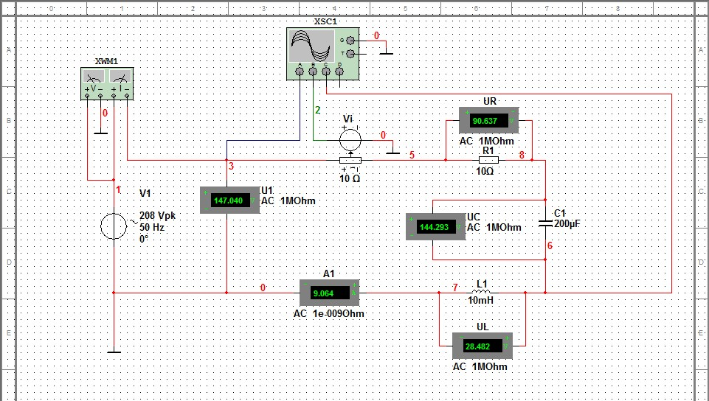

**Рис.1.** Схема виртуального эксперимента для исследования установившихся режимов в линейной цепи с источником синусоидального сигнала

Сформировать схему для проведения виртуального эксперимента согласно рис.1.  
Провести виртуальный эксперимент измерения тока, напряжений на элементах цепи, активной мощности и получения временных зависимостей *V1(t)*, *uL(t)*, *i(t)*.

Получить изображения временных зависимостей V1(t), uL(t), i(t) в процессе двух-, трехкратного заполнения экрана осциллографа.  
Данные занести в табл.1, в строку "эксперимент".

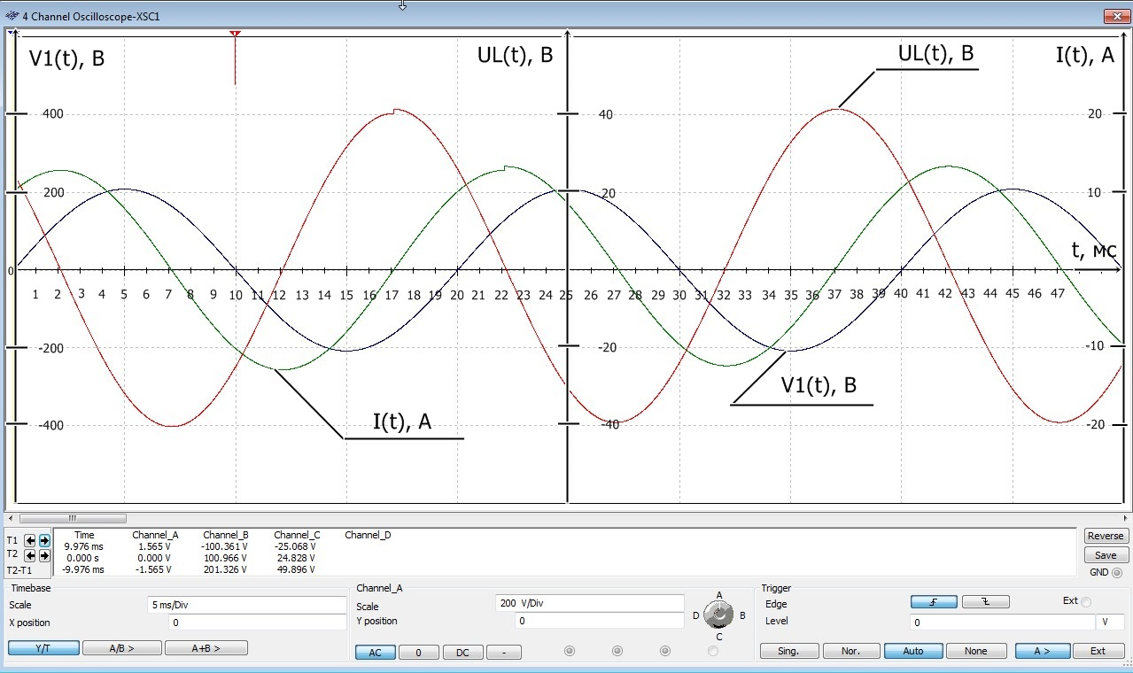

График временных зависимостей V1(t), uL(t), i(t)

Используя метод комплексных амплитуд определить реакции в исследуемой цепи и комплексную мощность. Полученные при расчете результаты занести в соответствующие графы табл.1, в строку "Расчет".

Таблица 1

**Экспериментальные и расчетные данные**

|  |  |  |  |  |  |  |  |
| --- | --- | --- | --- | --- | --- | --- | --- |
|  | *V1* |  |  |  |  | *V1m* |  |
|  | В | В | В | В | А | В | В |
| Эксперимент | 147,078 | 90,637 | 144,250 | 28,474 | 9,064 | 208 | 40,279 |
| Расчет | 147,078 | 90,620 | 144,303 | 28,455 | 9,062 | 208 | 28,460 |

|  |  |  |  |  |  |  |  |
| --- | --- | --- | --- | --- | --- | --- | --- |
|  |  |  |  | φ |  |  |  |
|  | град. | А | град. | град. | Вт | - | Ом |
| Эксперимент | 141,975 | 12,822 | 51,975 | -51,975 | 821,408 | 0,616 | 16,227 |
| Расчет | 141,999 | 12,816 | 51,966 | -51,966 | 821,198 | 0,616 | 16,231 |

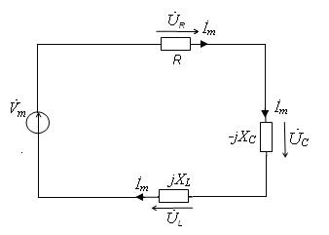Порядок расчёта методом комплексных амплитуд

**Дано:** f = 50 Гц,   
 Um = 208 В,  
 R = 10 Ом,   
 C1 = 200 * 10-6 Ф,  
 L1 = 10 * 10-3 Гн

1.ω = 2*π*f = 2 * 3,14 * 50 = 314 (рад/с)

2.XL = ω * L1 = 314 * 10 * 10-3 ≈ 3,14 (Ом)

3.XC = = ≈ 15,924 (Ом)

4.Ů = $\frac{Ů}{√2}$ ≈ 147,078 * ℮j0° (В)

5.z(jω) = R + jXL - jXC  = 10 +3,14j – 15,924j = 10 – 12,784j (Ом)

6.X = -12,784

7.Z(jω) = |z| * ℮jφ°

|z| = ≈ 16,231

8.φ = arctg $(\frac{X}{R})$ = arctg ($\frac{-12,784}{10}$) ≈ -51,966°

9.İ = $\frac{Ů}{Z}$ ≈ $\frac{147,078* ℮^{j0°}}{16,231* ℮^{-j51,966°}}$ ≈ 9,062 * ℮j51,966° = 9,062 * cos(51,966) + j9,062 * sin(51,966) ≈

≈9,062 * 0,616 + j9,062 * 0,788 ≈ 5,582 + j7,141 (А)

10.Im = İ * √2 = 9,062 * √2 ≈ 12,816 (А)

11.ŮR = R * İ = 10 * (5,582 + j7,141) = 55,82 + j71,41 = 90,62 * ℮j51,966° (В)

12.ŮL = jXL * İ = 3,14 * ℮j90° * 9,062 * ℮j51,966° ≈ 28,455 * ℮j141,966° ≈ 28,455 * cos (141,966) + +j28,455 * sin(141,966) ≈ 28,455 * (-0,788) + j28,455 * 0,616 ≈ -22,422 + j17,528 (В)

13. ŮC = -jXC * İ = 15,924 * ℮­-j90° * 9,062 * ℮j51,966° ≈ 144,303 * ℮-j38,034°  ≈   
144,303 * cos (-38,034) + j144,303 * sin(-38,034) ≈ 144,303 * 0,788 – j144,303 * 0,616 ≈ 113,711 – j88,891 (В)

14.ULm = √( (-22,422)2 + (17,528)2) ≈ 28,460 (В)

15.cos ψL = ≈ -0,788

16.arccos (-0,788) = arccos (ψL) = ψL ≈ 141,999°

17.cos ψC = ≈ 0,788

18.arccos (0,788) = arccos (ψC) = ψC ≈ 38,001°

19.φ = ψu – ψi = -51,966°

20.Ŝ = Ŭ * İ = 147,078 * ℮j0° * 9,062 * ℮-j51,966° ≈ 1332,821 * ℮-j51,966° =   
1332,821 * cos(-51,966) + j1332,821 * sin(-51,966) ≈ 1332,821 * 0,616 – j1332,821 * 0,788 ≈   
821,018 – j1050,263 (ВА)

21.P = 821,018 (Вт)

22.jQ = -j1050,263 (ВАр)

23.P = R * I2 ≈ 10 * (9,062)2 ≈ 821,198 (Вт)

24.Q = X * I2 ≈ -12,784 * (9,062)2 ≈ -1049,820 (ВАр)

25.i(t) = 9,062 * sin (ωt + 51,966)

26.uR(t) = 90,62 * sin(314t + 51,966)

27.uC (t) = 144,303 * sin(314t – 38,034)

28.uL (t) = 28,455 *sin(314t + 141,966)

Сравнить экспериментальные и расчетные значения параметров сигнала, реакций, мощности, входного сопротивления. Сделать выводы.

**Вывод:** данные, которые были получены во время эксперимента, и данные, которые были получены путём расчёта, практически совпадают, за исключением показаний ULm , что говорит о надёжности применения метода комплексных амплитуд для реакций сигналов и реакций цепи.

По данным табл.1 построить на комплексной плоскости векторную диаграмму сигнала и реакций, треугольник сопротивлений и треугольник мощностей.

**Векторная диаграмма реакций и сигналов**

Im

j72 **ŬR**

**ω**

**+51,966°**

**ŬL**

j16

j8 **İ**

-22 -5,5 0 5,5 55 110 Re

-j8

**-**j88 **ŬC**

**Треугольник сопротивлений**

Im

j6,5

-5 0 5 10 Re

-j6,5 φ

-j13 |z| z(jω)

**Треугольник мощностей**

Im

j525,131

P

-410,509 0 410,509 821,018 Re

-j525,131 φ

|Ŝ|

-j1050,263

jQ

**ИССЛЕДОВАНИЕ УСТАНОВИВШИХСЯ РЕЖИМОВ В ЛИНЕЙНОЙ ЦЕПИ С ИСТОЧНИКАМИ СИНУСОИДАЛЬНЫХ СИГНАЛОВ РАЗНОЙ ЧАСТОТЫ**

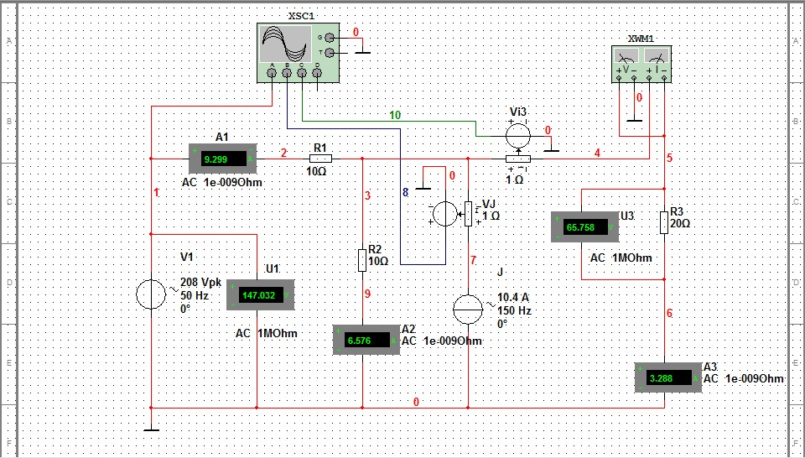

**Рис.2.** Схема виртуального эксперимента для исследования установившихся режимов в линейной цепи с источниками синусоидальных сигналов разной частоты

Сформировать схему для проведения виртуальных экспериментов согласно рис.2.  
Провести виртуальный эксперимент измерения токов, напряжений, активной мощности и получения временных зависимостей *V1*(*t*),.  
Показания вольтметров, амперметров и ваттметра занести в соответствующие графы табл.2, в строку "Результат".  
Используя визиры определить координаты пяти характерных точек кривой  в пределах ее полупериода.  
Значения координат занести в соответствующие графы табл.3, в строку "Результат".  
Построить на одной координатной сетке графики временных зависимостей *V1(t)*,  в пределах одного периода сигнала *V1*(*t*).  
Задать амплитудное значение сигнала  источника тока *J* равным нулю. Повторить предыдущие операции, полученные данные занести в табл. 2 и 3 в строку "Составляющие".  
Восстановить амплитудное значение сигнала источника тока и установить амплитудное значение сигнала *V1m* источника напряжения *V1* равным нулю. Повторить предыдущие операции, полученные данные занести в табл. 2 и 3 в строку "Составляющие".  
Провести операции наложения составляющих для данных табл.2 и 3 Результаты наложения занести в строку "Суперпозиция" соответствующих таблиц.  
Сравнить данные строки "Результат" с данными суперпозиции для каждой таблицы. Сделать выводы об особенностях применения принципа наложения в случае сигналов разной частоты.

Таблица 2

**Значения сигналов и реакций цепи**

|  |  |  |  |  |  |  |  |  |  |  |
| --- | --- | --- | --- | --- | --- | --- | --- | --- | --- | --- |
|  | Сигналы | | | | Реакции | | | | | |
| *V1m* |  |  |  |  |  |  |  |  |  |
| В | Гц | А | Гц | А | А | А | В | Гц | Вт |
| Составляющая V1 | 208 | 50 | 0 | 0 | 8,822 | 5,881 | 2,941 | 58,813 | 50 | 173,058 |
| Составляющая J | 0 | 0 | 10,4 | 150 | 2,942 | 2,942 | 1,471 | 29,416 | 150 | 43,262 |
| Суперпозиция | 208 | 50 | 10,4 | 150 | 11,764 | 8,823 | 4,412 | 88,229 |  | 216,320 |
| Результат | 208 | 50 | 10,4 | 150 | 9,299 | 6,576 | 3,288 | 65,758 | 50 | 215,409 |

Таблица 3

**Временные зависимости тока** i3(t)

|  |  |  |  |  |  |
| --- | --- | --- | --- | --- | --- |
| *t* , c  , А | 0 | 0,002224 | 0,005008 | 0,012240 | 0,014992 |
| Составляющая V1 | 0 | 2,676 | 4,160 | -2,692 | -4,160 |
| Составляющая J | -0,014 | 1,807 | -2,080 | -1,791 | 2,080 |
| Суперпозиция | -0,014 | 4,483 | 2,080 | -4,483 | -2,080 |
| Результат | -0,701 | 3,774 | 1,379 | -5,181 | -2,785 |

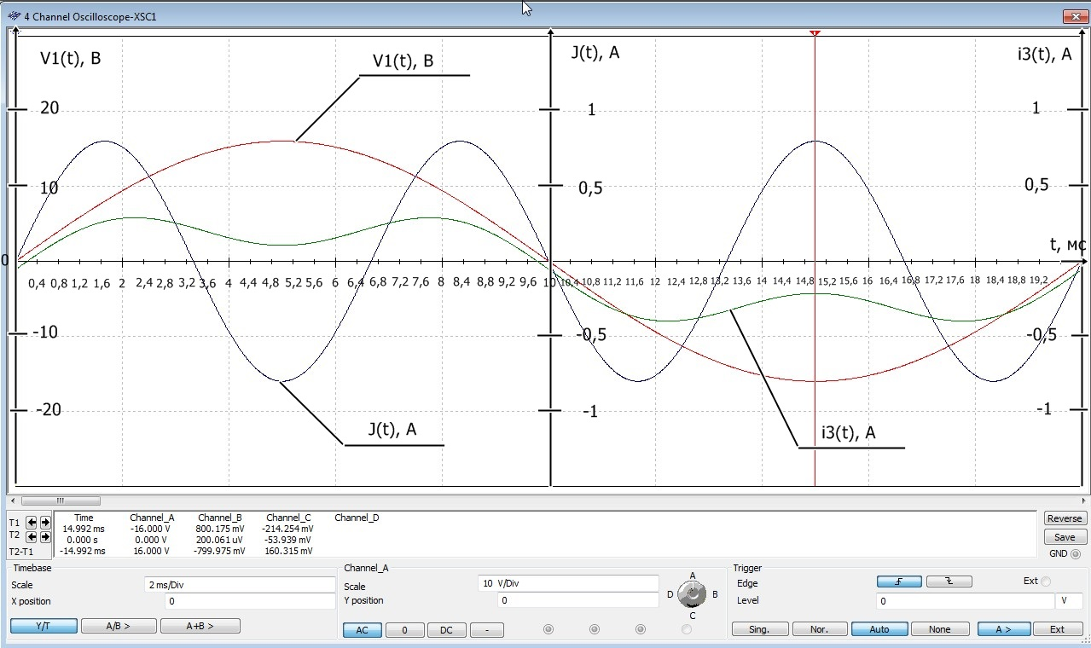

**Вывод:** главная особенность применения принципа наложения в случае сигналов разной частоты заключается в том, что значения, полученные таким способом, отличаются от значений, полученных в ходе эксперимента.

**ИССЛЕДОВАНИЕ УСТАНОВИВШИХСЯ РЕЖИМОВ В ЛИНЕЙНОЙ ЦЕПИ С ИСТОЧНИКАМИ СИНУСОИДАЛЬНЫХ СИГНАЛОВ ОДИНАКОВОЙ ЧАСТОТЫ**

В данной работе использовать схему виртуального эксперимента, рис.2.  
Установить значение частоты сигнала одинаковое для источников V1 и J.  
Результаты измерений занести в соответствующие таблицы 4 и 5.  
Сравнить результаты экспериментов текущего раздела с результатами аналогичных экспериментов предыдущего раздела.   
Сделать выводы об особенностях применения принципа наложения для цепей с источниками синусоидальных сигналов одинаковой частоты и разной частоты.  
Сделать выводы о применимости метода комплексных амплитуд в этих двух случаях.

Таблица 4

**Значения сигналов и реакций цепи**

|  |  |  |  |  |  |  |  |  |  |  |
| --- | --- | --- | --- | --- | --- | --- | --- | --- | --- | --- |
|  | Сигналы | | | | Реакции | | | | | |
| *V1m* |  |  |  |  |  |  |  |  |  |
| В | Гц | А | Гц | А | А | А | В | Гц | Вт |
| Составляющая V1 | 208 | 50 | 0 | 0 | 8,822 | 5,881 | 2,941 | 58,813 | 50 | 173,058 |
| Составляющая J | 0 | 0 | 10,4 | 50 | 2,941 | 2,941 | 1,470 | 29,406 | 50 | 43,265 |
| Суперпозиция | 208 | 50 | 10,4 | 50 | 11,763 | 8,822 | 4,411 | 88,219 |  | 216,323 |
| Результат | 208 | 50 | 10,4 | 50 | 5,881 | 8,822 | 4,411 | 88,219 | 50 | 389,381 |

Таблица 5

**Временные зависимости тока** i3(t) **в цепи с источниками одинаковой частоты**

|  |  |  |  |  |  |
| --- | --- | --- | --- | --- | --- |
| *t* , c  , А | 0 | 0,002224 | 0,005008 | 0,012240 | 0,014992 |
| Составляющая V1 | 0 | 2,676 | 4,160 | -2,692 | -4,160 |
| Составляющая J | 0 | 1,334 | 2,080 | -1,342 | -2,080 |
| Суперпозиция | 0 | 4,010 | 6,240 | -4,034 | -6,240 |
| Результат | 0 | 4,014 | 6,240 | -4,038 | -6,240 |

**Вывод:** в ходе эксперимента было выяснено, что при разных частотах показания практически совпадают только у мощности P3, в то время как при одинаковых частотах показания совпадают практически у всех реакций, кроме мощности P3 и тока I1. Также, в условиях, когда у составляющих V1 и J разные частоты, временные зависимости тока i3(t), полученные путём принципа наложения, заметно отличаются от тех показаний, которые были получены при одновременном действии V1 и J. В то время как при одинаковых частотах, значения, полученные путём принципа наложения, совпадают с данными, которые зафиксировались в ходе последнего эксперимента.